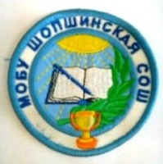***Школьная пресса***

№2 Октябрь 2017г. МОБУ «Шопшинская СШ»

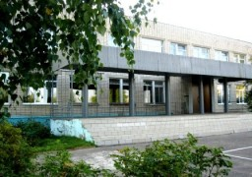

*Учитель – заветное слово,*

*Оно с малых лет всем знакомо!*

*Свет знаний, загадки природы*

*Наполнили детские годы!*

*Спасибо за дух единенья,*

*За лучшие в жизни мгновенья!*

*За радость, что дарите нам,*

*Мы очень признательны Вам!*

Лист осенний падает к ногам,

В нём от первоклашки есть несмелость…

Милые мои Учителя!

С праздником поздравить Вас хотелось.

Дней счастливых в жизни пожелать,

Чтобы никогда не унывали

А ещё удачу повстречать,

Чтоб беды, несчастья Вы не знали.

И пускай в осенний хмурый день,

Фантазерка я, да я не скрою,

Расцветет за окнами сирень,

И повеет нежною весною

(Директор школы:

Абрамова Майя Александровна)

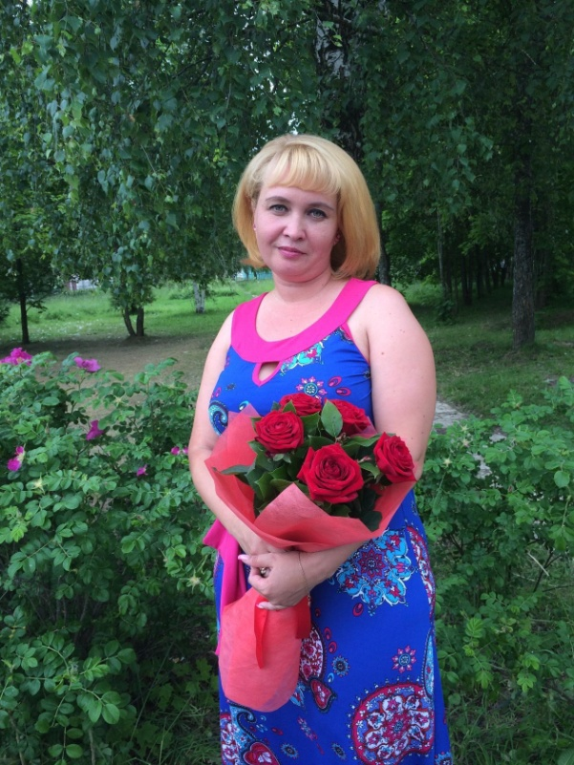

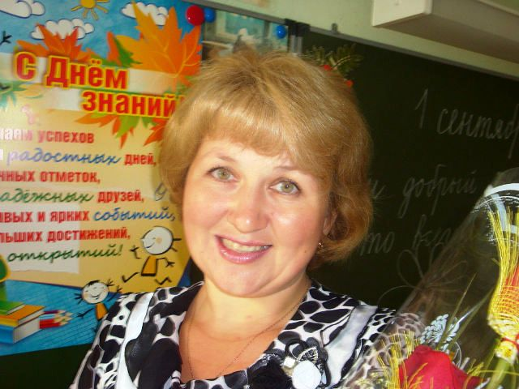Дорогие коллеги, поздравляю Вас с днем учителя! Желаю Вам — крепкого здоровья и надежной нервной системы. Ответственных и любознательных учеников. Профессионального роста, положительных эмоций, хороших событий, высоких достижений и постоянного стремления к лучшему! Счастья Вам и Вашим семьям!

(Заместитель директора по УВР:

Лемина Елена Вячеславовна)

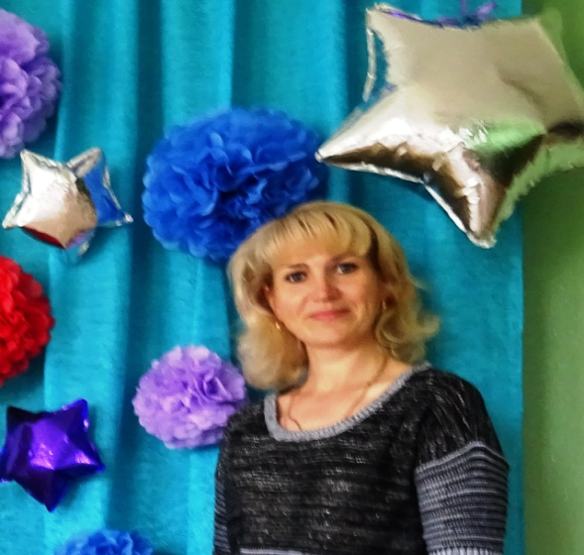

От всей души поздравляю педагогов нашей школы с Всемирным днём учителя. Пусть Ваш труд всегда ценится, пусть Ваши старания и надежды непременно будут оправданы, пусть благодаря Вам дети получают верные знания, пусть в Вашей жизни всегда присутствует волшебный мир добра и счастья. (Заместитель директора по ИКТ: Сальникова Светлана Васильевна)

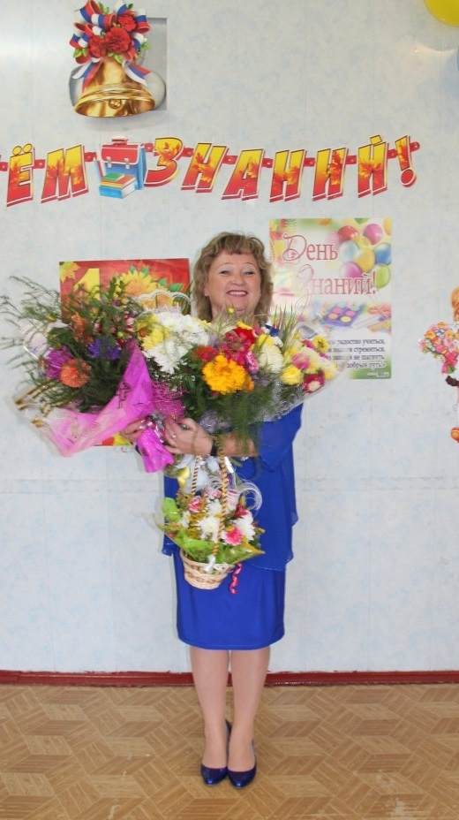

*Дорогие коллеги!*

*Желаю творческих успехов,*

*Талантливых учеников!*

*Побольше радости и смеха,*

*Побольше добрых, тёплых слов.*

*(Заместитель директора по ВР:*

*Аникина Елена Леонидовна)*

*5 октября*

*День Учителя – это праздник дорогих тебе людей, к которым ты привязан и даже полюбил.*

*Учитель – слово, которое у каждого ассоциируется с самым первым учителем. Но учитель – не просто работник школы, а человек, который тебе дорог, он открывает перед тобой мир нового, необъятного, захватывающего.*

*День Учителя – наверное, самый известный профессиональный праздник в нашей стране.*

*Раньше он всегда отмечался в первое воскресенье октября, но с 1994 года за Днем Учителя «закрепили» постоянную дату – 5 октября, когда этот праздник отмечают более чем в ста странах мира.*

*Однако есть государства, в которых дата праздника отличается от общепринятой. Так в Аргентине в память Доминго Фаустино Сармьенто, «наставника Латинской Америки», праздник отмечается 11 сентября, а в Тайвани 28 сентября — в день рождения Конфуция.*

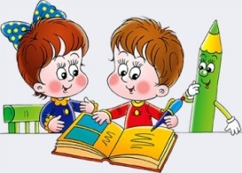**Идеальный учитель…**

* Не кричит, добрый, любит, не задает домашнее задание, не заставляет учить литературу, меньше диктует на уроке, чаще вызывает к доске;
* Добрый, отзывчивый и симпатичный;
* Понятно объясняет темы; у каждого класса свой;
* Понимающий, веселый, с чувством юмора;
* Общительный, может найти общий язык с учениками, с чувством юмора;
* 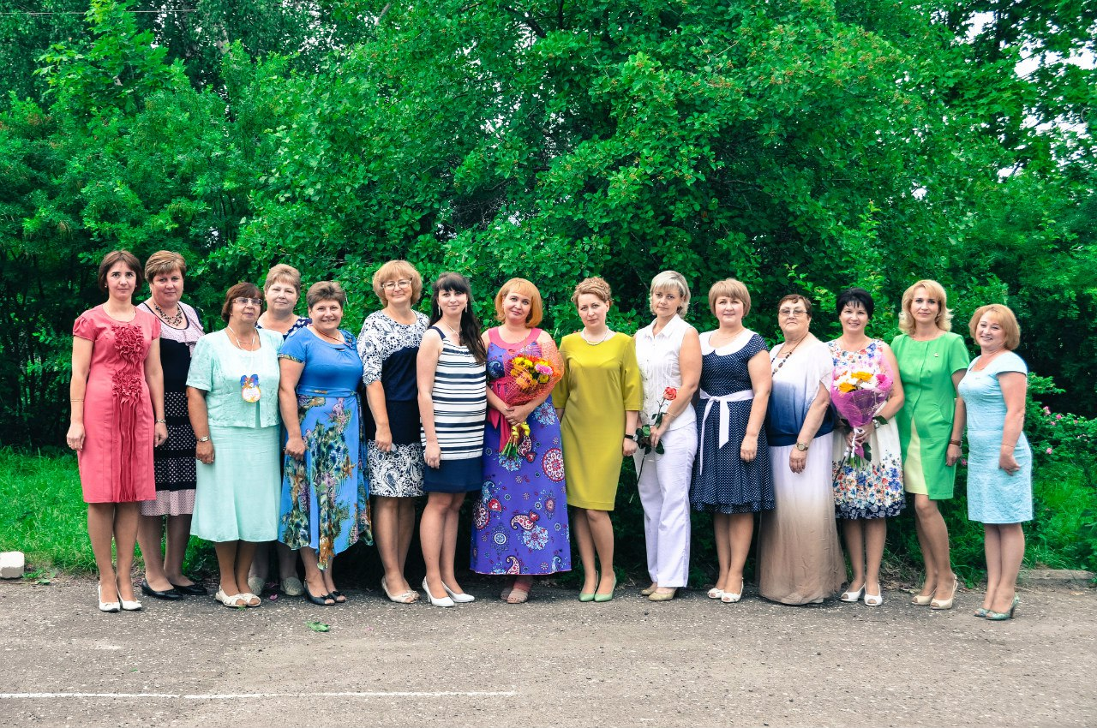Требовательный, строгий и понимающий

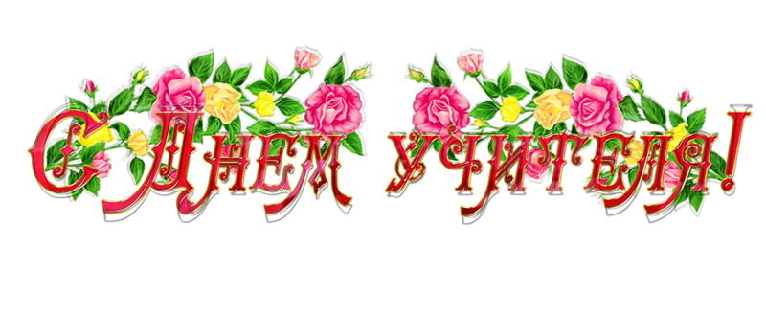Дорогие учителя!

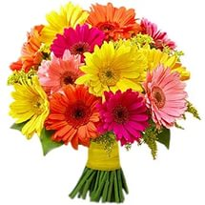В этот день вас поздравляет  
Вся планета и весь мир,  
Каждый ученик ведь знает,  
Что учитель — друг, кумир.  
  
Вам желаем мы терпенья,

Сил, здоровья и добра.  
Будут пусть стальными нервы,

Будет пусть рука тверда.

В бескорыстном вашем сердце  
Много света и любви.  
И для вас всегда мы, дети,  
Все родные, все свои.

***Поздравления***

***Дорогие наши, любимые, родные, заботливые учителя! От всей души хотим поздравить Вас с вашим профессиональным праздников, и в честь этого пожелать вам крепкого здоровья, терпения, послушных и трудолюбивых учеников!!!***

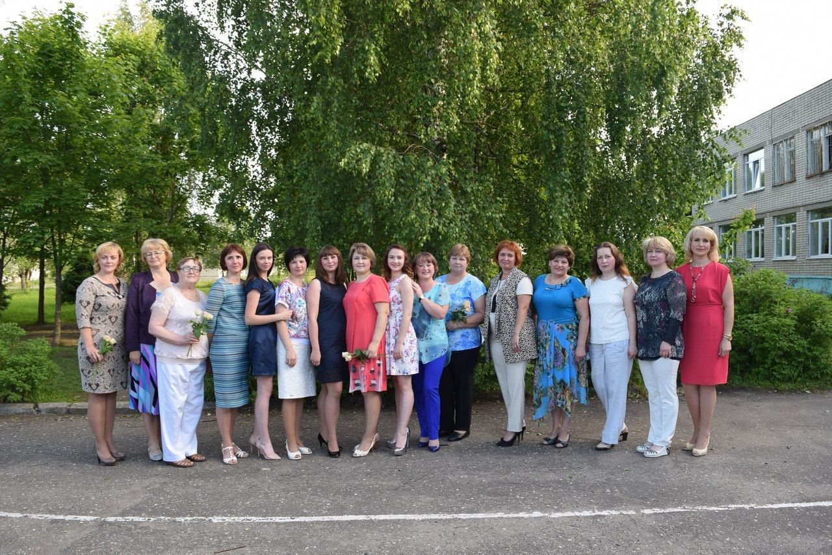

1. **Как Вы учились в школе?** На 4-5
2. **Кем Вы хотели изначально стать?** Художником - модельером
3. **На каком факультете учились?**

На историческом

1. **Сколько лет Вы работаете в школе?** 21 год
2. **Какие были Ваши любимые и нелюбимые предметы в школе?** Любимый – История, Нелюбимый - Английский
3. **Как Вы пришли в школу?** По направлению управления образования
4. **Что Вы пожелаете коллегам? Ученикам?** Теплых школьнывх дней, прочных глубоких знаний ученикам, послушных и старательных учеников учителям

(На фото: Учитель Английского языка Протокалистова Виктория Владиславовна)

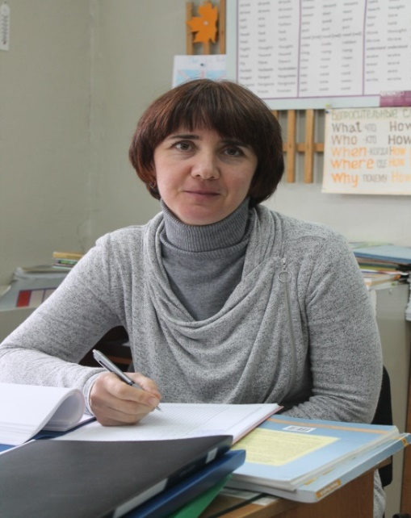

1. 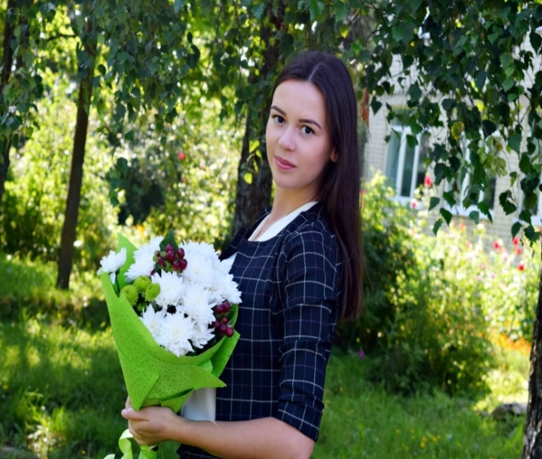**Как Вы учились в школе?** Замечательно
2. **Кем Вы хотели изначально стать?** Не скажу
3. **На каком факультете учились?** На историческом
4. **Сколько лет ВЫ работаете в школе?** 3 года
5. **Какие были Ваши любимые и нелюбимые предметы в школе?**Любимые : литература, изо; Нелюбимые: физика, биология
6. **Как Вы пришли в школу?** По приглашению директора
7. **Что Вы пожелаете коллегам? Ученикам?**Коллегам терпения, хорошего чувства юмора; ученикам – быть послушными и уважительно относиться к учителям и к друг другу

**(На фото: учитель истории Сергеева Анжела Валерьевна)**

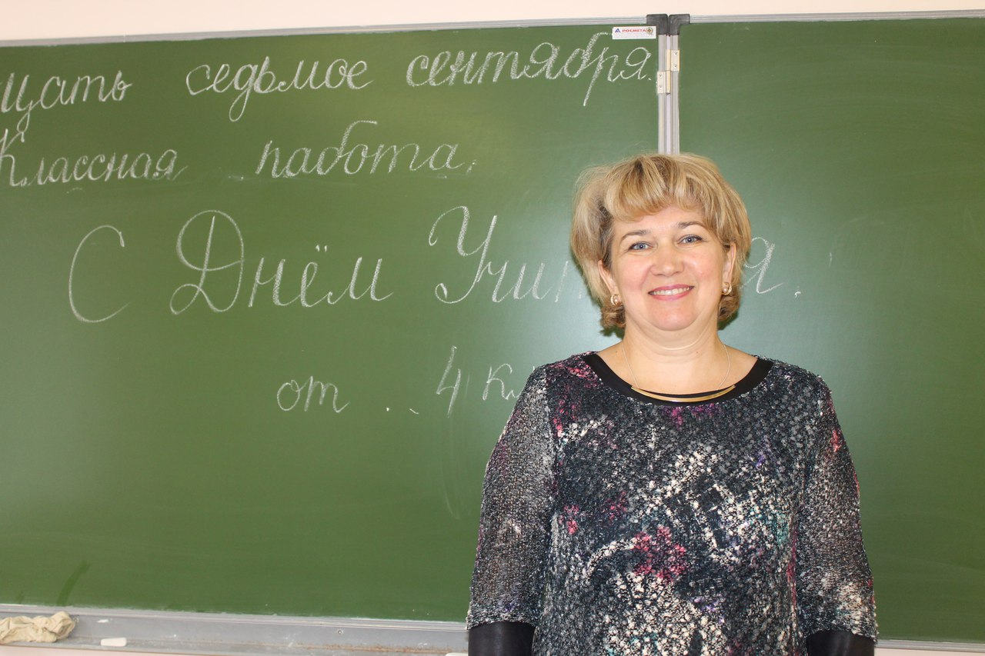

1. **Как Вы учились в школе?**

Старалась учиться на «4» и «5»

1. **Кем Вы хотели изначально стать?**

Учителем

1. **На каком факультете учились?**

На факультете начального обучения

1. **Сколько лет ВЫ работаете в нашей школе?**

15 лет

1. **Какие были Ваши любимые и нелюбимые предметы в школе?**

Любимые: литература, химия, ИЗО

Нелюбимые:физкультура, биология

1. **Как Вы пришли в школу?**

Я училась в этой школе, потом была направлена на работу сюда же

1. **Что Вы пожелаете коллегам? Ученикам?**

Коллегам-творческих успехов, терпения, здоровья, радужного настроения. Ученикам- быть добрыми, отзывчивыми, учиться достигать цели.(Учитель начальных классов Маслянова Вера Михайловна)

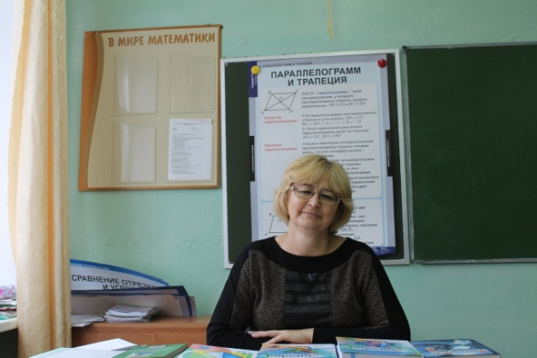

1. **Как Вы учились в школе?**

Легко и с удовольствием

1. **Кем Вы хотели изначально стать?**

Учителем математики

1. **На каком факультете учились?**

На физико-математическом

1. **Сколько лет ВЫ работаете в нашей школе?**

8 лет

1. **Какие были Ваши любимые и нелюбимые предметы в школе?**

Любимый- математика, нелюбимый- физкультура( переодеваться было лень)

1. **Как Вы пришли в школу?**

Директор пригласил

1. **Что Вы пожелаете коллегам? Ученикам?**

Здоровья, терпения, умных,врспитанных и активных учеников. Ученикам быть умными, активными, доброжелательными, неунылыми, воспитанными, но и в меру проказничать. ( Учитель математики- Прокофьева Галина Юрьевна)

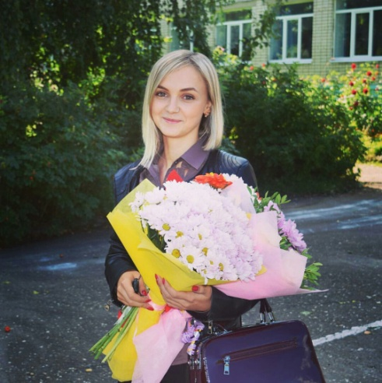

1. **Как Вы учились в школе?**

На «хорошо» и «отлично»

1. **Кем Вы хотели изначально стать?**

Космонавтом

1. **На каком факультете учились?**

На физико-математическом

1. **Сколько лет ВЫ работаете в нашей школе?**

2 года

1. **Какие были Ваши любимые и нелюбимые предметы в школе?**

Любимые- алгебра и физика.

1. **Как Вы пришли в школу?**

Ногами

1. **Что Вы пожелаете коллегам? Ученикам?**

Терпения. ( Учитель физики, ОБЖ, начальных классов

Корнева Евгения Александровна)

***Праздник в нашей школе***

*В преддверье праздника, все классы дружно готовятся: придумывают концертную программу, учат стихи и песни, украшаются холл школы. По традиции, школьные уроки будут вести старшеклассники. Это хорошая практика для учеников, ведь они смогут прочувствовать эту профессию на себе. В этот день прозвучат тёплые слова, пожелания и благодарности нашим любимым учителям. В этом году, в Шопшинской школе первый свой профессиональный праздник отметят учителя начальных классов: Поликарпова Елена Валентиновна, Евкурова Анжела Уматгиреевна и Волкова Надежда Сергеевна.*

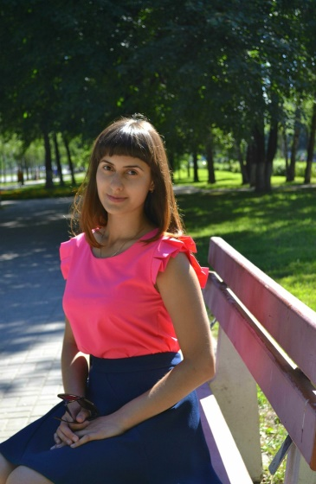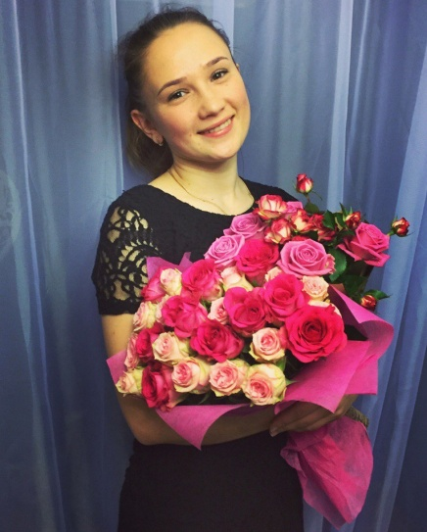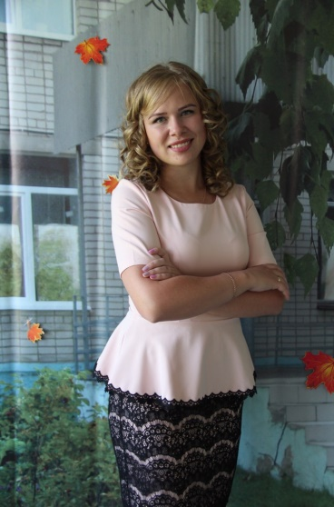

***Днём Рождения***

*«Школьная пресса» искренне* *с большим уважением поздравляет*

*учителей и учеников, родившихся в октябре:*

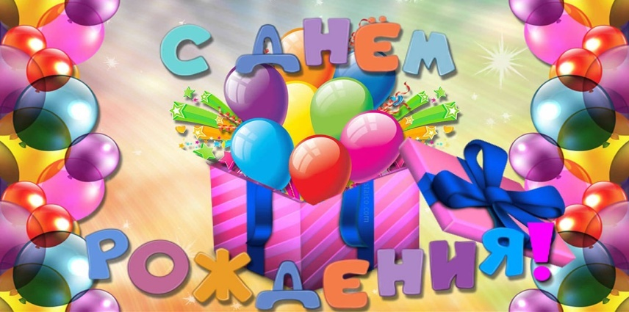

*Барахтина Нина Юрьевна – 23 октября*

*Скребкова Марина Валентиновна – 31 октября*

*Коротаев Михаил – 1 октября*

*Кузьмин Александр – 3 октября*

*Ведерников Максим – 5 октября*

*Соболев Максим – 6 октября*

*Рогожкина Кристина – 11октября*

*Ахметшина Анжелика – 15 октября*

*Корсакова Екатерина – 15 октября*

*Коломеец Данил – 18 октября*

*Фураева Анна – 20 октября*

*Копкин Дмитрий – 26 октября*

*Касымов Нурик-27 октября*





Над выпуском работали:

Барашкова Любовь, Благова Татьяна, Тихонова Екатерина,

Фураева Анна, Лемина Елена Вячеславов